# 周报信息——朱杏子

时 间：2017.08.014—2017.08.18

## 本周计划及完成情况

* **周一（08.14）**

1. /**/进行多行注释
2. 使用addrect 0 0 100 100；rotate30；rotate20·····后，能旋转30+20+··········度

**完成情况：已完成**

* **周二（08.15）**

1. 使用addrect 0 0 100 100；rotate30；rotate20·······后，能旋转30+20+·······度
2. 按Up键执行上一条命令

**完成情况：已完成**

* **周三（08.16）**

1. 按Up键执行上一条命令
2. 按Down键执行下一条命令

**完成情况：已完成**

* **周四、周五（08.17-08.18）**

1. 用命令实现删除特定图元
2. 用命令实现删除所有图元
3. 如有时间，则完成选定图元的功能

**完成情况：完成了第二条（删除所有图元），但是其他功能还未完成。**

## 完成功能说明

### /**/可进行多行注释

如，执行addRectangle 0 0 100 100

/* addRectangle 10 10 100 100

addRectangle 0 100 100 200*/

addRectangle 0 -100 150 100

则相当于执行addRectangle 0 0 100 100

addRectangle 0 -100 150 100

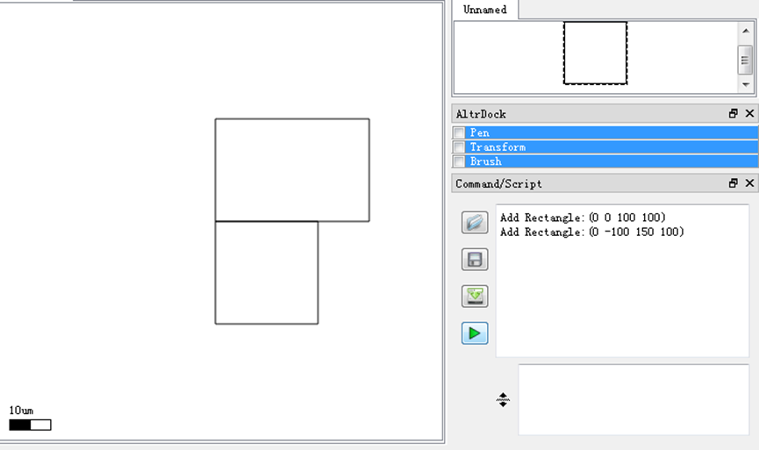

### 旋转

1. 在命令输入栏中执行：

**Add Rectangle参数1 参数2 参数3 参数4**

**Rotate参数1；Rotate参数2**

**Rotate参数3**

即，会实现将此矩形分别旋转参数1度、参数1+参数2度、参数1+参数2+参数3度。

如，执行命令（add Rectangle 0 0 100 100 ；rotate20

Rotate30；rotate40）则会实现下图

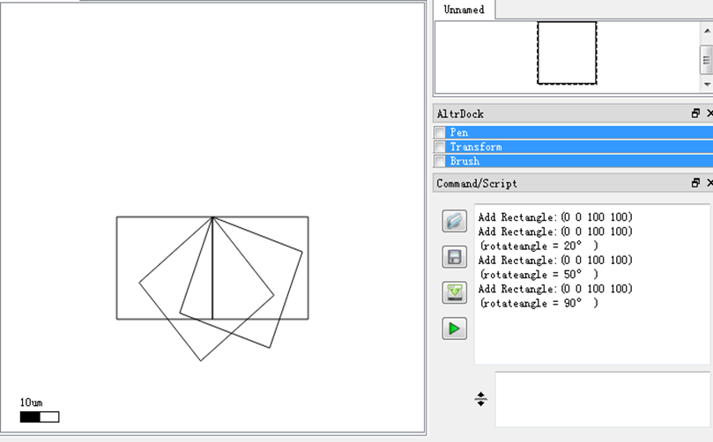

1. 在命令输入栏中执行：

**Add Ellipse参数1 参数2 参数3 参数4**

**Rotate参数1；Rotate参数2**

**Rotate参数3**

即，会实现将此椭圆分别旋转参数1度、参数1+参数2度、参数1+参数2+参数3度。

如，执行命令（add Ellipse 0 0 100 150 ；rotate30

Rotate20；rotate50）则会实现下图

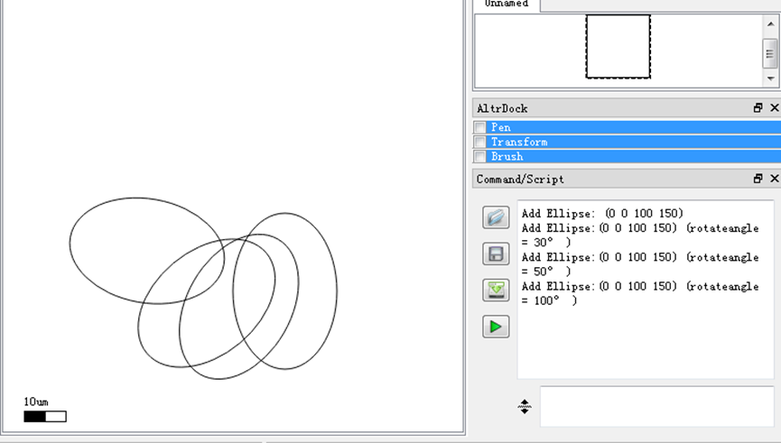

### 快捷键

1. Ctrl+Up键

当使用Ctrl+Up快捷键时，则执行前一条命令，如果没有前一条命令则不再响应。

1. Ctrl+Down键

当使用Ctrl+Up快捷键时，则执行下一条命令，如果没有前一条命令则不再响应。

### 删除所有图元（Delete All）

**输入命令： Delete All**

删除当前主窗口的所有图元。

## **下周计划**(2017.08.21-2017.08.25)**:**

* **周一、周二（08.21-08.22）**

1. 选中所有图元
2. 选中特定图元

* **周三（08.23）**

1. 取消选中图元

* **周四、周五（08.24-08.25）**

1. 删除选图元

# 周报信息——潘雄

时 间：2017.08.014—2017.08.18

## 本周计划及完成情况

* 周一（08.14）

将获得的DXF文件数据绘制成图元；

* **完成情况：已完成**
* 周二（08.15）

将获得的DXF文件数据绘制成图元；

* **完成情况：已完成**
* 周三（08.16）

原计划：将获得的DXF文件数据绘制成图元；

新计划：鼠标绘制的图元数据保存在scene中；

* **完成情况：已完成**

说明：仅仅是将数据保存在一个变量中，还没有保存在DXF文件中。

* 周四（08.17）

原计划：将获得的DXF文件数据绘制成图元；

新计划：标尺工作的修补

* **完成情况：标尺图标使用双缓冲绘图；标尺最长，最短距离都有控制。**
* 周五（08.18）

原计划：将获得的DXF文件数据绘制成图元；

新计划：图元的选中功能

* **完成情况：初步功能完成，但细节需要处理。**

## 功能的演示和说明

* 周一、周二

计划：将获得的DXF文件数据绘制成图元；

演示：打开一个DXF的测试文件test.dxf后，在view中可见如下现象。

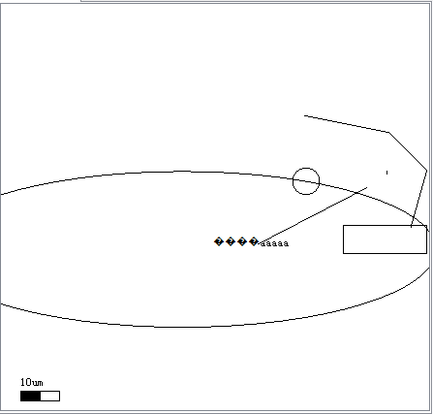

* 周三

计划：鼠标绘制的图元数据保存在scene中；

演示：新建一个New后，在view中用鼠标绘制图元后，图元的相关数据会保存在一个变量中。没有直观的现象。

* 周四

计划：标尺工作的修补

演示：新建一个New后，滑动鼠标滚轮，可以直观的看到标尺的大小变化。

* 周五

计划：图元的选中功能

演示：（说明：目前只做了椭圆的选中）

1. 新建一个New
2. 在view中用鼠标画一个椭圆
3. 选中菜单栏中的选中图标
4. 点击画的椭圆 ，选中后的椭圆会有红色虚线。

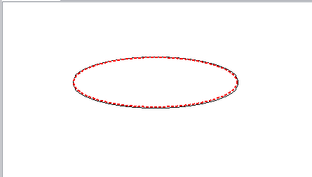

## 下周计划

时 间：2017.08.21—2017.08.15

* 周一（08.21），周二（08.22）

前两天，学习如何制做redo/undo的设计模式，理解原理。

* 周三（08.23）

制作redo/undo设计模式的初步文档

* 周四（08.17）

搭建针对我们现有结构的undo/redo框架，可具有扩展性。

* 周五（08.18）

绘制出对应的继承关系图，以及所需要对象的接口。